Определения IV
- Спрямляемая кривая 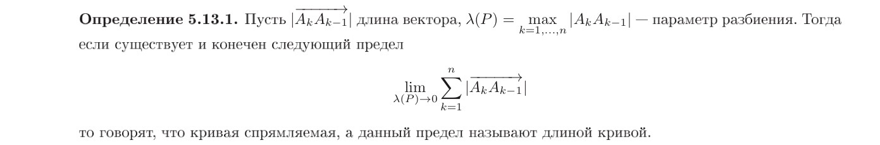
- Теорема о вычислении длины кривой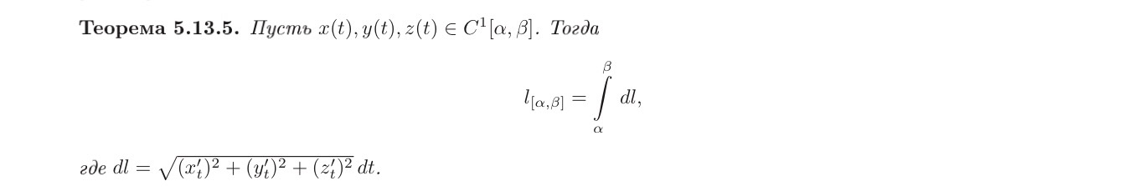
- Теорема о вычислении площади поверхности 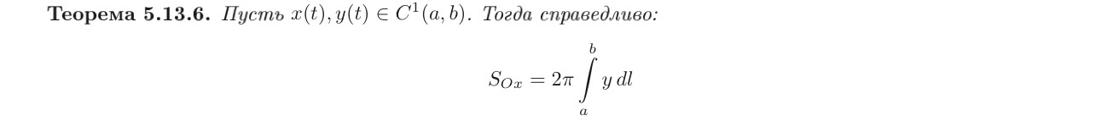
- Дисконтирование. Коэффициент Джини. Кривая Лоренца 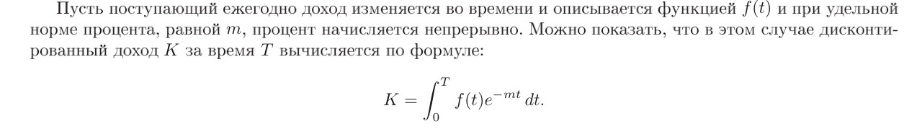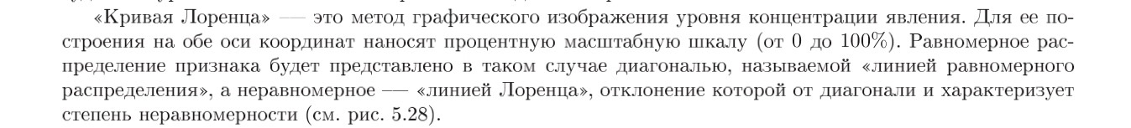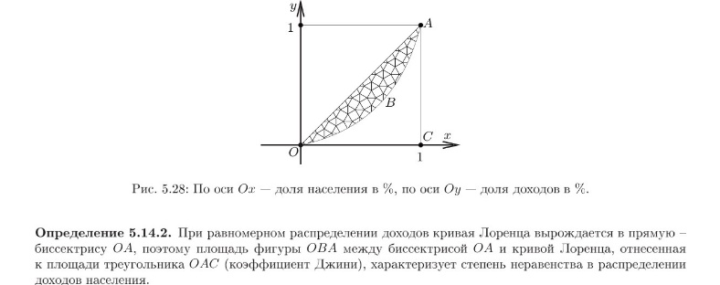Коэффициент Джини $k=\frac{S_{OAB}}{S_{∆OAC}}$
- Кратный интеграл 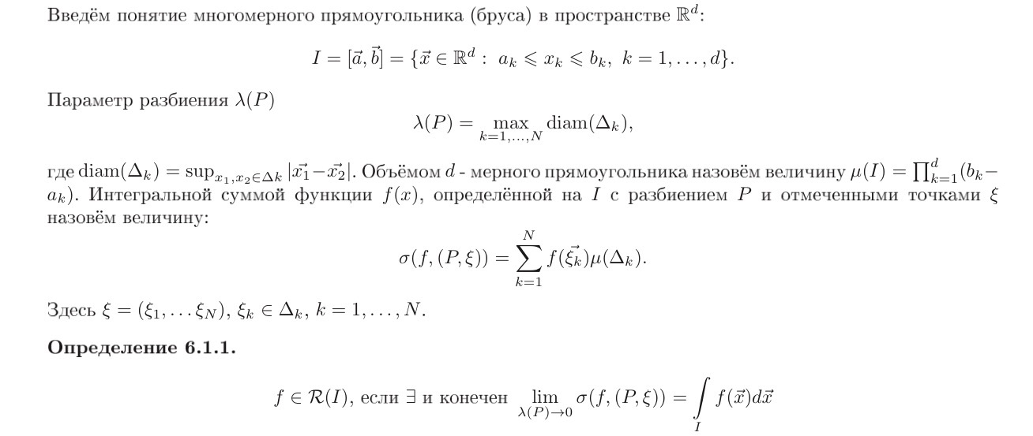
- Критерий Коши R^{d} 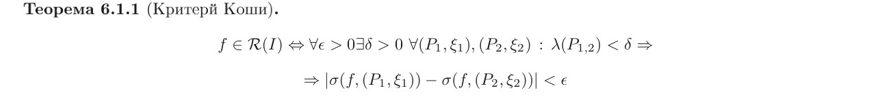
- Необходимый признак интегрируемости R^{d}
- Множество меры нуль по Лебегу R^{d} 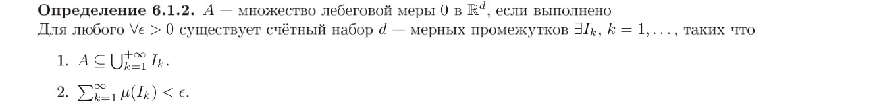
- Критерий Лебега R^{d}
- Нижняя (верхняя) интегральная сумма Дарбу. Нижний (верхний) интеграл Дарбу ^{Интегральные суммы Дарбу}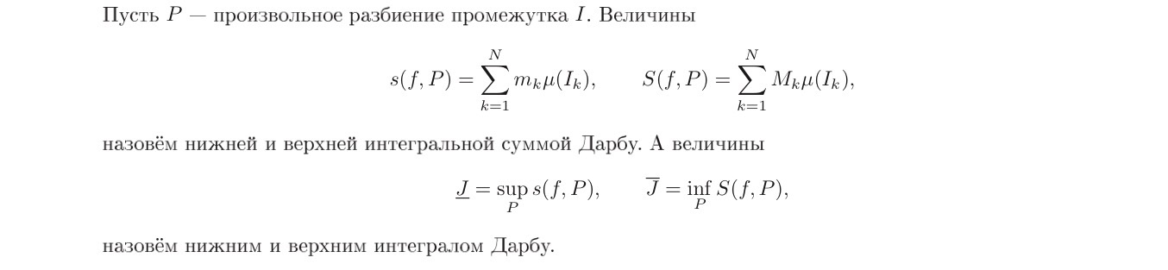 ^{Интегралы Дарбу}
- Критерий интегрируемости в терминах сумм Дарбу R^{d}
- Квадрируемое множество 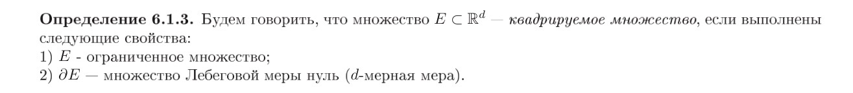
- Измеримость по Жордану. Множество меры нуль по Жордану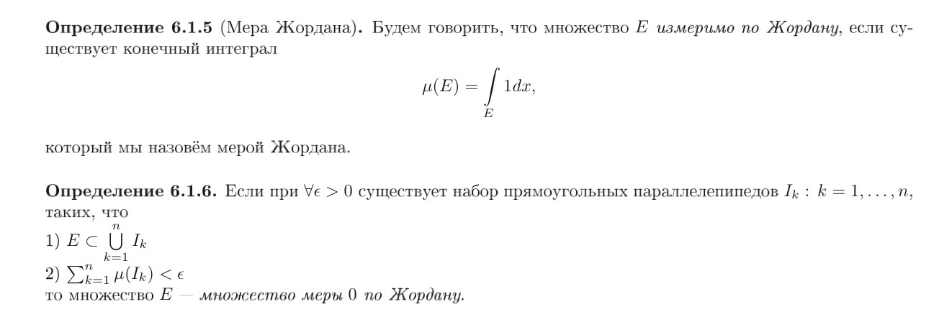
- Критерий измеримости по Жордану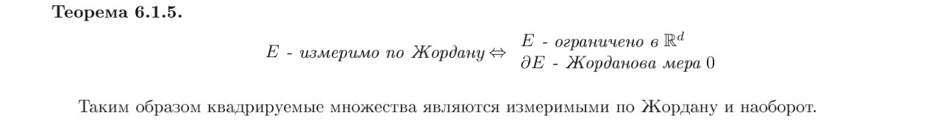
- Теорема Фубини (сведение к повторному интегралу) 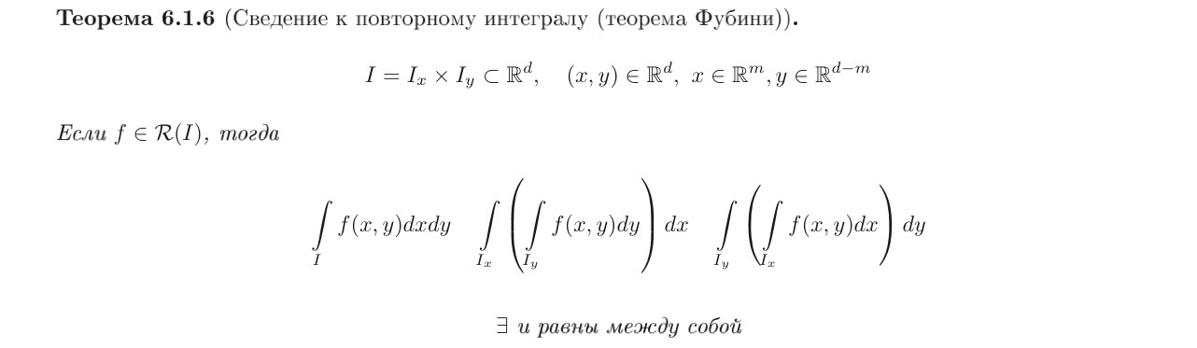
- Теорема о замене переменного в R^{d} 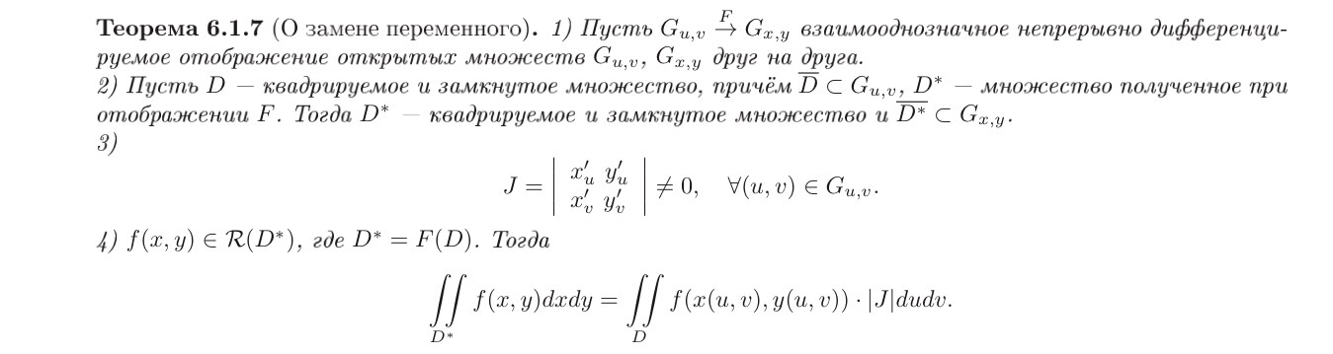
- Якобиан в обобщённой полярной системе координат 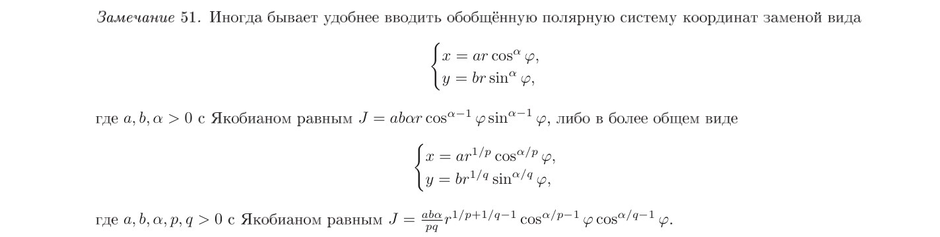
- Якобиан в обобщённой сферической системе координат 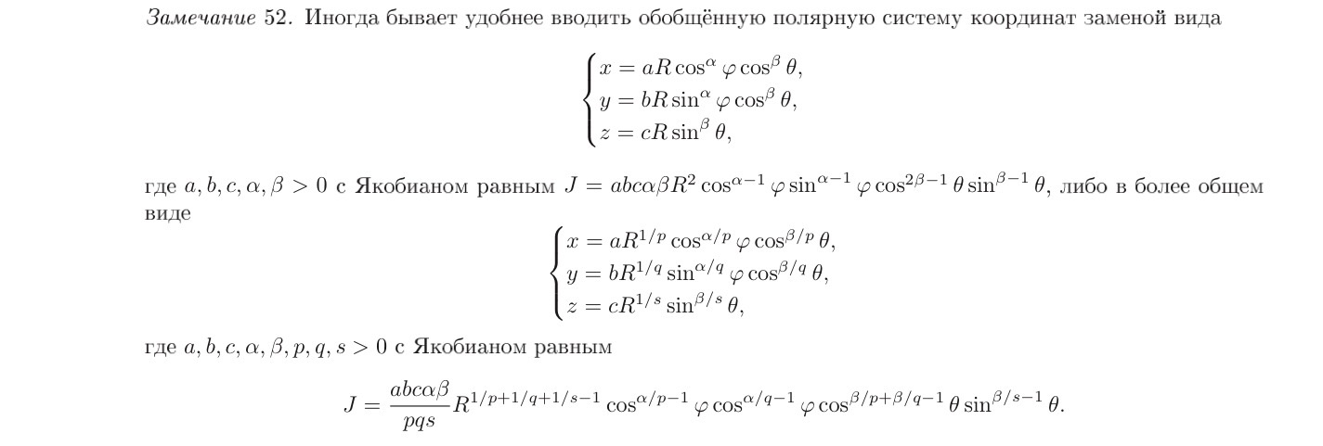
- Исчерпание множества 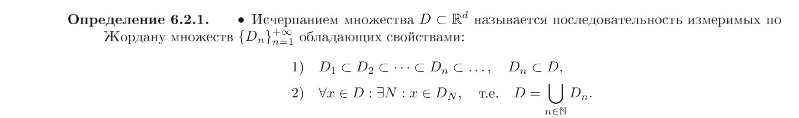
- Определение несобственного интеграла R^{d} 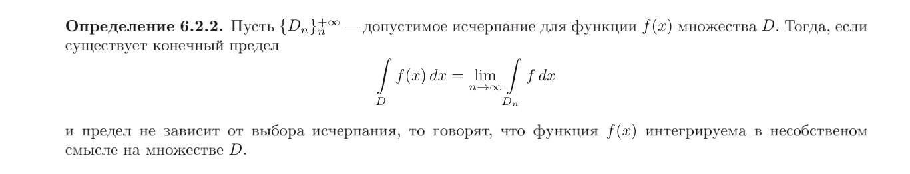
- Теоремы о несобственном интеграле R^{d} 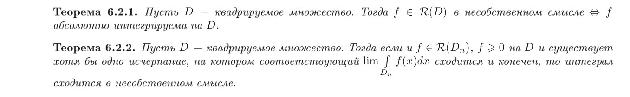
- Интеграл вероятностей (Эйлера - Пуассона)
- Гладкая поверхность 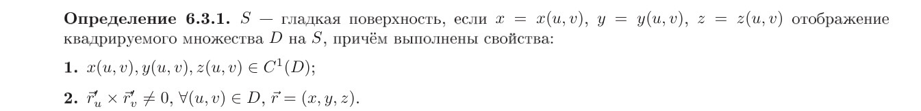
- Площадь поверхности
- Тождество Лагранжа (для элемента площади поверхности) 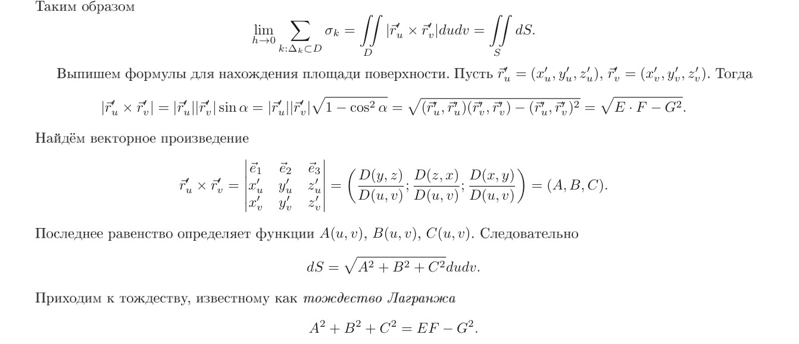
- Выражение dS в случае явного задания поверхности 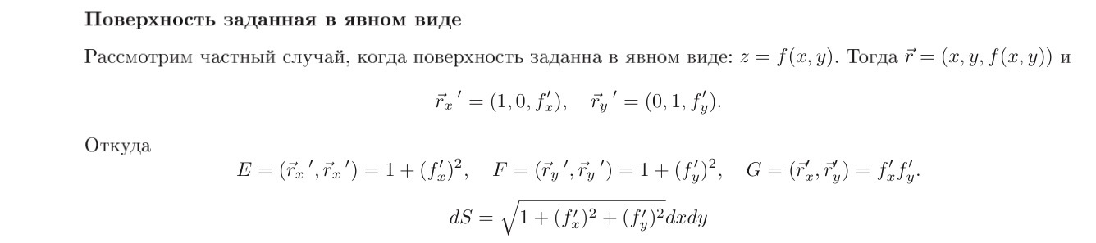
- Ориентация поверхности. Ориентируемая поверхность 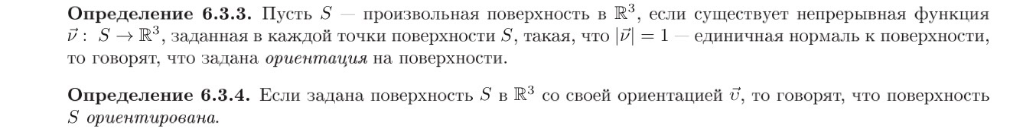

- Неориентируемые поверхности – поверхность, которая не допускают ориентации Лист Мебиуса 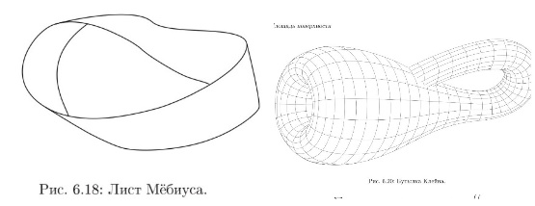 Бутылка Клейна 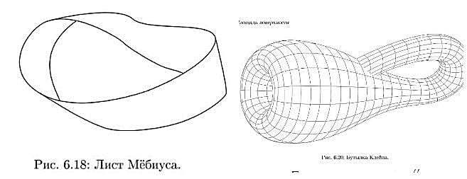
- Поверхностный интеграл 1-го рода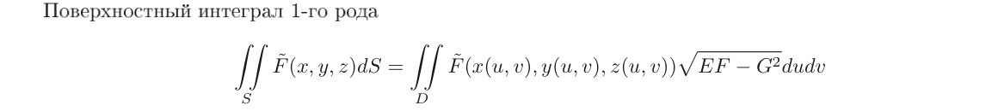
- Поверхностный интеграл 2-го рода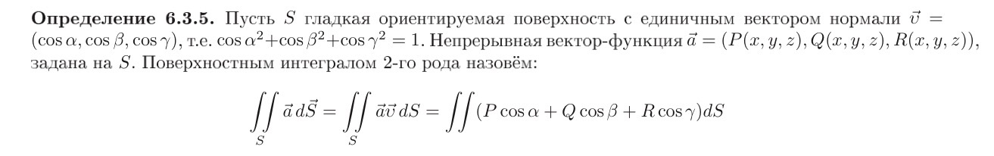
- Теорема о поверхностных интегралах 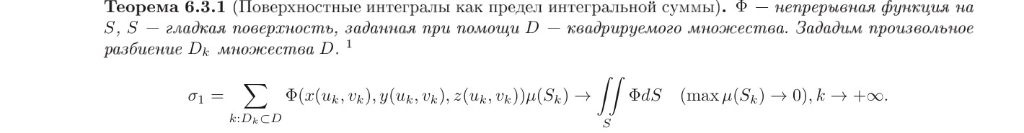
- Гладкая кривая
- Криволинейный интеграл 1 рода. Свойства 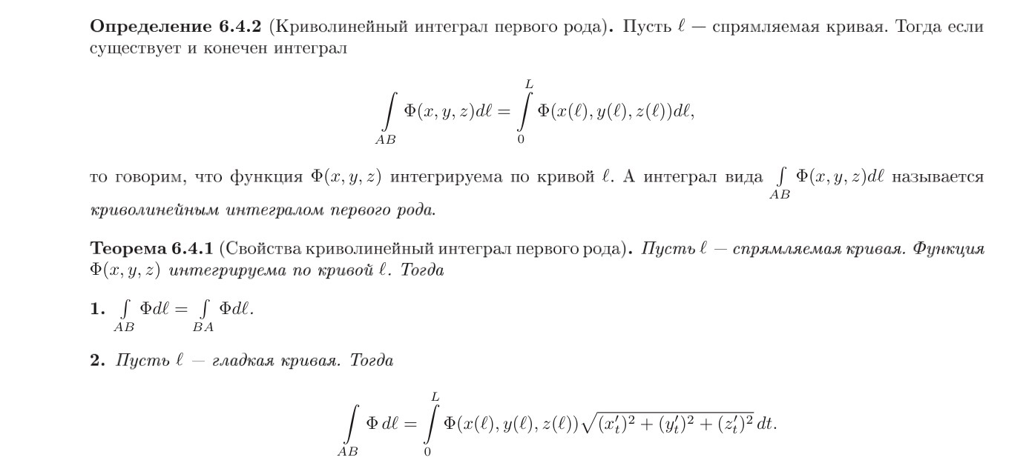
- Криволинейный интеграл 2 рода. Свойства 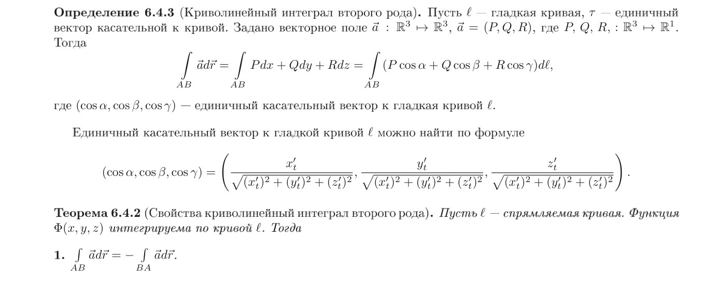 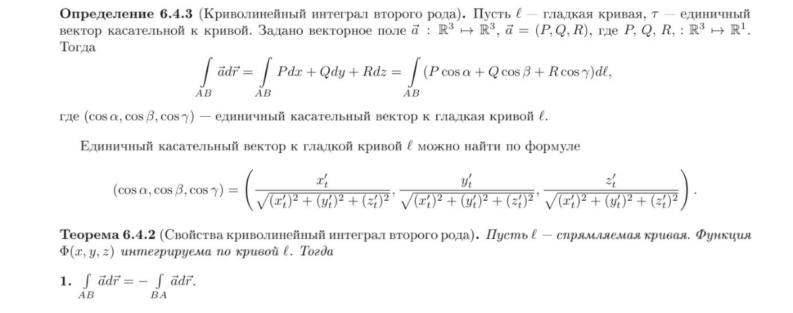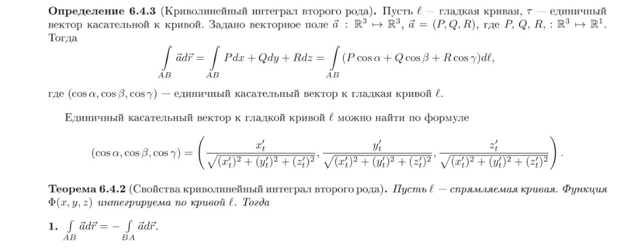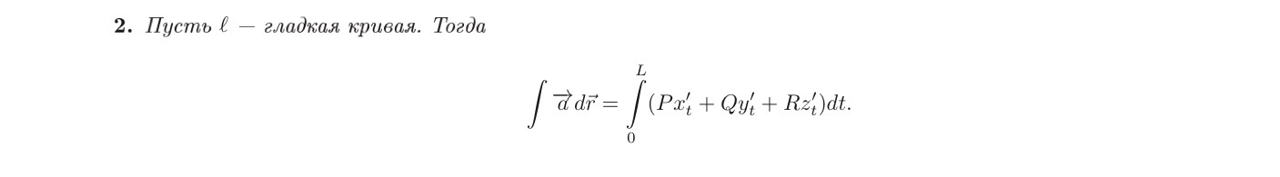

- Теорема о криволинейных интегралах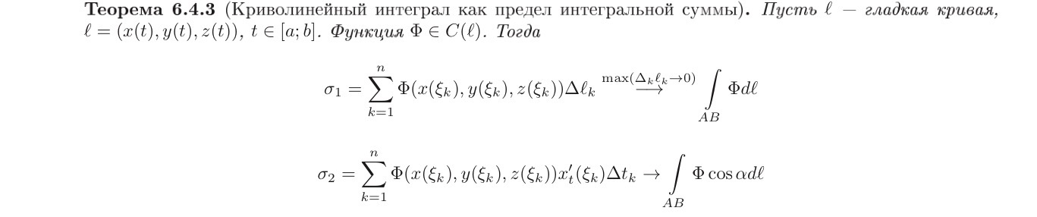
- Криволинейная трапеция по оси Ox и Oy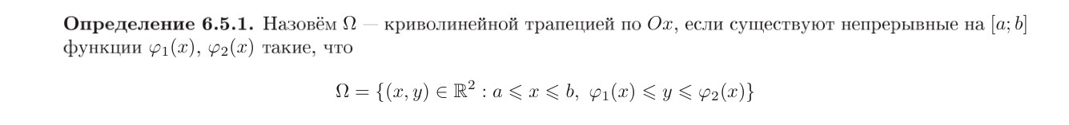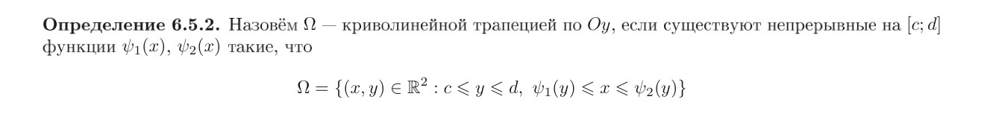
- Простое множество в R2
- Формула Грина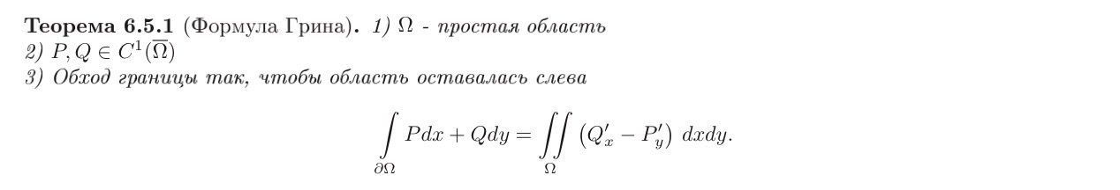
- Вычисление площади двумерного множества по заданной параметризации границы 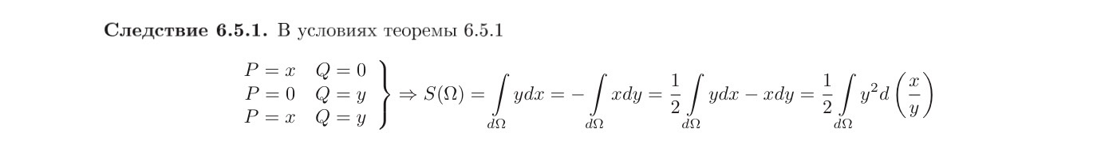
- Потенциальное поле
- Односвязное множество
- Условия независимости криволинейного интеграла от пути интегрирования 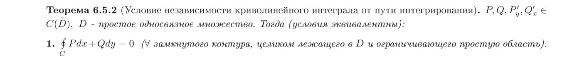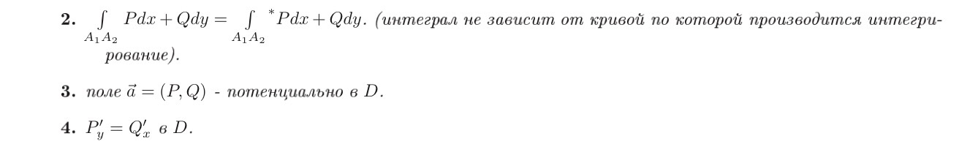
- Криволинейный цилиндр по оси Ox, Oy, Oz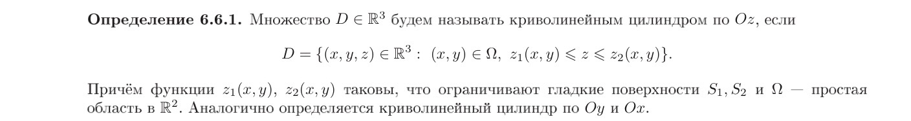
- Простое множество в R³

- Формула Остроградского 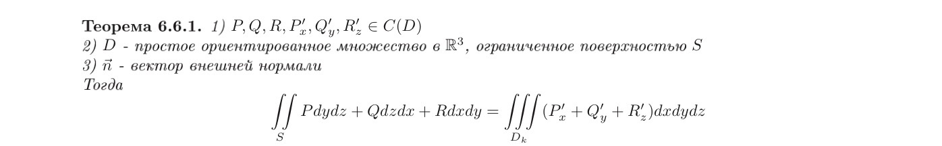
- Вычисление объёма множества по заданной параметризации границы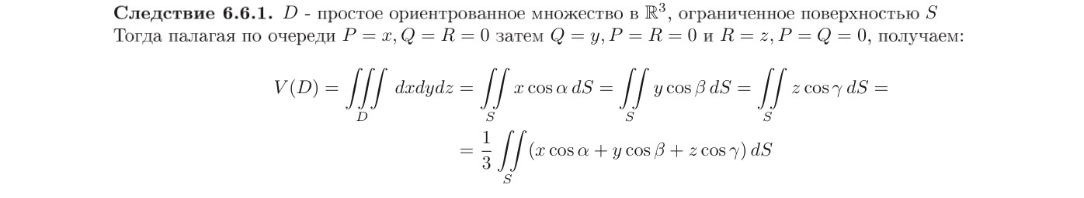
- Край поверхности 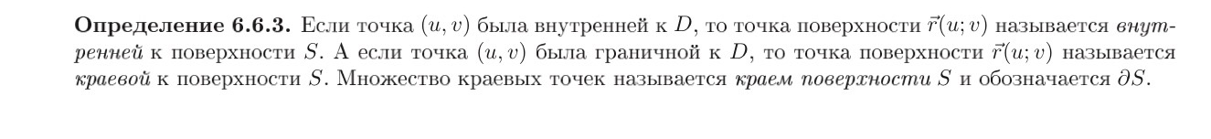
- Формула Стокса